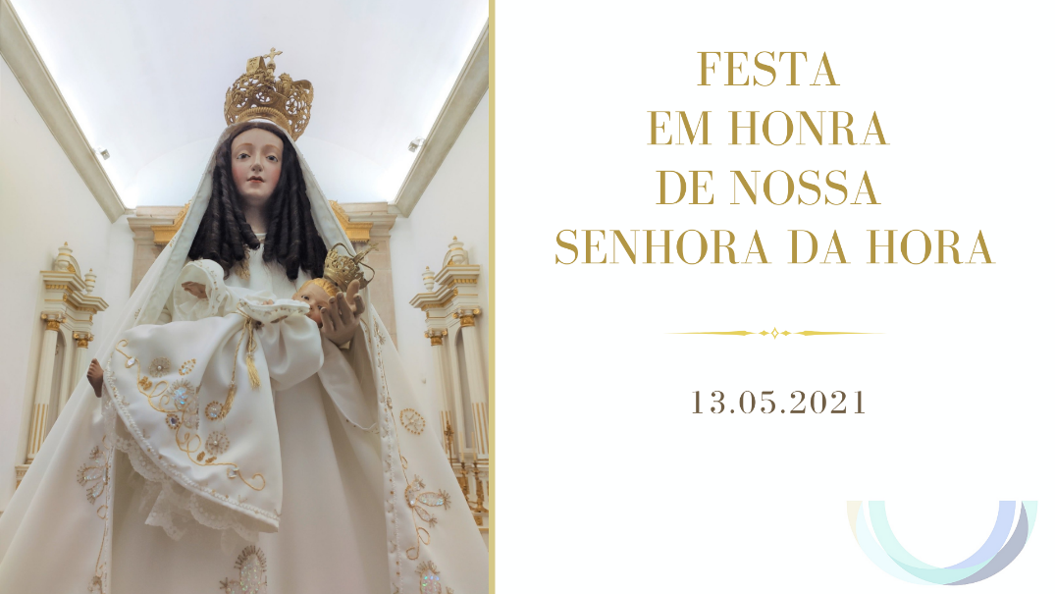

Orações coleta, oblatas, prefácio e pós-comunhão a partir do
missal das missas da virgem santa maria (MVSM)
pp.59-62: esquema 8: «Nossa senhora de nazaré»

***

escolha contextualizada
no ano de são josé
e No ano família amoris laetitia
Ritos iniciais

Procissão e Cântico de Entrada | Saudação Inicial | Monição Inicial

P. O dia é especial a vários títulos. A quinta-feira da ascensão, dia da Festa em honra de Nossa Senhora, coincide este ano com o 13 de maio, data da primeira aparição de Nossa Senhora em Fátima. Temos ainda duas marcas que balizam esta celebração: a do Ano de São José e a do Ano Família Amoris laetitia. O Ano de São José teve início a 8 de dezembro e assinala os 150 anos da Declaração deste «santo de ao pé da porta» como Patrono da Igreja. O Ano Família Amoris laetitia, que vivemos desde 19 de março último até 26 de junho de 2022, assinala os cinco anos da publicação da Exortação Apostólica do Papa Francisco, com esse nome, sobre a Alegria do Amor na Família. Mas também é muito especial o contexto desta celebração eucarística, sem a solenidade habitual por causa da pandemia. Esta hora da nossa história traz-nos uma esperança e um programa: o de ressurgirmos desta pandemia, com a atenção concreta de Maria aos gemidos do nosso povo e com a coragem criativa de São José. Com o olhar posto em Jesus, como o de Maria e de José, preparemos os nossos corações para a escuta da Palavra, para fazermos memória viva da entrega do Senhor por nós.

kyrie (cantado) | Hino do Glória (cantado) | Oração coleta (MVSM, 60)

Liturgia da Palavra

1.ª leitura: Ap 11, 19a; 12, 1-6a.10ab – Cf. Lecionário das Missas da Virgem Santa Maria 187-188, 430
Judite 13, l8bcde: Tu és a honra do nosso Povo
Aclamação ao Evangelho: Aleluia.
Evangelho: Jo 2, 1-11 – cf. Evangeliário II Domingo Comum C
Homilia na Festa em honra de Nossa Senhora da Hora 2021

A Hora que vivemos é comparável à dos noivos e dos convidados nas bodas de Caná, surpreendidos pela falta de vinho, expressão da alegria do amor e da convivialidade humana à volta da mesa, de que todos sentimos tanta nostalgia e necessidade, depois de mais de um ano em confinamento mitigado ou total. Detenhamo-nos no Evangelho (Jo 2,1-22) para encontrarmos um fio de ação, para os tempos novos que vivemos. Fixemo-nos na atitude de Maria e – porque também aqui vale o mandato bíblico de que «não separe o homem o que Deus uniu» – deixemo-nos também iluminar pela figura discreta e silenciosa de São José, o esposo da Virgem Maria.

1. Em primeiro lugar temos o cenário de umas bodas de casamento, que evocam esta relação nupcial de Deus connosco, deste Deus da Aliança que vem desposar a humanidade com a paixão de um verdadeiro Amor. As bodas de casamento traduzem a alegria e a festa da convivência das nossas relações humanas, sociais, culturais, religiosas. Não por acaso, tantos noivos adiaram a celebração do seu casamento, em tempos de pandemia, por lhes faltar, com a pandemia, este vinho novo da alegria, da socialidade, da convivialidade, da comunhão, da festa. É neste ambiente, que tem lugar o primeiro sinal da proximidade e da solidariedade de Jesus, de sua Mãe, dos seus discípulos, com as alegrias e as esperanças, as tristezas e as angústias dos homens, sobretudo dos pobres e de todos aqueles que sofrem (GS 1).

2. Em segundo lugar, nesta cena, o quarto evangelho destaca a figura de Mãe de Jesus: «estava lá a Mãe de Jesus» (Jo 2,1) para depois acrescentar quase como em nota de rodapé: Jesus e os discípulos também foram convidados para a boda. É curioso que ninguém dá por nada, a não ser a Mãe de Jesus. Ela tem, ao mesmo tempo, a visão do pormenor e uma visão de conjunto. Uns estão na cozinha, outros a servir às mesas, os músicos a tocar. Só Maria vê o conjunto, só ela tem a faculdade de abarcar toda a cena, dando-se conta do que acontece e do que faz falta. É o dom da síntese, um dom tipicamente feminino: saber ver o ponto central com a inteligência do coração e não por meio do raciocínio ou da análise imediata e pontual de todos os elementos. Maria percebe o gemido angustiado dos seus filhos e di-lo simplesmente «não têm vinho». Só Ela o diz. É provável que outros se tivessem dado conta, mas fazem de conta, como se não tivessem visto nada. Nestes tempos em que as sequelas da pandemia são transversais à família, à economia, à sociedade, à educação, ao trabalho, precisamos desta visão mariana de conjunto, em que não estejamos «nós» de um lado e os «outros» do outro lado da barricada (cf. FT 27, 35); uma visão de conjunto, que nos ajude a perceber que ninguém se salva sozinho e que as coisas não se resolvem separadamente, porque tudo está interligado (cf. FT 34): a crise sanitária, a crise ecológica, a crise económica, a crise social e, no âmago de tudo, uma crise de humanidade. Desta crise, ninguém sai igual. Ou saímos melhores ou saímos piores. Peçamos então a Maria que nos ensine a estar atentos ao que falta, que nos dê essa visão do todo e de todos, para que o nosso coração não se enrole nas nossas coisas mesquinhas, mas vibre em uníssono com o grande banquete da humanidade, para percebermos e sabermos interpretar e agir perante a própria realidade que geme e se rebela (FT 34), perante a situação de todos os que não têm vinho, nem pão, nem trabalho, nem paz, nem família, nem alegria.

3. Em terceiro lugar, atendamos àquela expressão sentida de Maria «não têm vinho». Maria acolhe a situação como se fosse sua, como se dissesse «não temos vinho». Identifica-se com a família e com os noivos, com aquela pobre gente de que não sabemos sequer o nome e de quem o evangelho nada nos diz. Falta o vinho e alguns dirão não é grave, não é essencial, não é uma questão de vida ou de morte. Sim. Mas significa que falta aquele «não sei quê» de alegria, de entusiasmo e fervor, de que precisamos tanto, para avançar na vida. Às vezes, temos tudo, na chamada civilização do bem-estar, mas não estamos bem, porque nos falta uma alegria maior no coração. A estas palavras de Maria, Jesus desconcerta-nos com a expressão enigmática e pouco estimulante: Mulher, que tens tu que ver com isso, ou Mulher, que há entre mim e ti, ainda não chegou a minha hora (Jo 2,4), a hora da glorificação na Cruz. Ainda não chegou, sim, mas anuncia-se desde já, na dádiva do vinho novo, para um tempo novo. Também a Hora da sua morte e ressurreição é comparável à hora da mãe que está para dar à luz e sofre as dores da maternidade, mas logo depois se alegra, por ter dado um filho ao mundo (cf. Jo 16,21). E, com isso Jesus também nos poderia dizer hoje, diante do desafio do chamado ‘novo normal’: para vinho novo em odres novos (Mt 9,14-17; Mc 2,18-22; Lc 5,33-39). O novo normal que somos chamados a viver, não pode ser um regresso ao antigamente, não se pode resolver com a aplicação das velhas receitas, das velhas práticas políticas, dos velhos estilos de vida, porque foram esses que nos trouxeram até aqui. Para tempos novos, vinho novo, odres novos, talhas novas, novos caminhos, novas soluções, nova economia, novas relações. Para que as dores da pandemia possam dar à luz um tempo novo, uma hora nova da humanidade.

4. Por fim, e não querendo esgotar a abundância deste “vinho novo” do Evangelho, detenhamo-nos na reação de Maria às palavras de Jesus, porque essas palavras nos levam ao encontro de São José, de que aqui não se fala explicitamente. Maria disse aos serventes: “fazei o que Ele (Jesus) vos disser” (Jo 2,5). Há aqui uma confiança intrépida, destemida, ousada, audaz, resoluta, da parte de Maria. Onde foi Maria buscar estas palavras «fazei o que Ele vos disser»? Foi buscá-las precisamente à história de José, filho de Jacob, o homem dos sonhos, vendido pelos irmãos e que o faraó no Egito constituiu seu vice-rei (Gn 41,41-44). Perante a carestia, quando o povo passava fome e quando faltava tudo, o faraó dizia simplesmente “ide a José e fazei tudo o que ele vos disser” (Gn 41,55-56). Em muitos momentos da proclamação da aliança, o Povo de Deus exclamava: “Tudo o que Senhor nos disse nós o faremos” (Ex 19,3-6.7.8; 24,3.7; Dt 5,27). E em momentos de renovação da mesma aliança a palavra da resposta era sempre a mesma: «faremos tudo o que Senhor nos disser» (Jos 24,24; Es 1,10.12; Ne 5,12). O Papa Francisco recorda-nos, através deste belo imperativo “Ide a José e fazei tudo o que Ele vos disser” o testemunho da confiança que o Povo de Deus tem, já não em José, filho de Jacob, vendido pelos irmãos, mas em São José, o esposo da Virgem Maria. E diz mesmo que reza todos os dias uma oração ao “Glorioso patriarca São José, cujo poder consegue tornar possíveis as coisas impossíveis”. Ele recomenda-nos essa oração “em momentos de angústia e dificuldade” (Patris Corde, n.º1, nota 10). Também aqui, neste ‘fazei tudo o que Ele vos disser” se unem, na mesma fidelidade à vontade de Deus, as figuras de José, de Maria e de Jesus. Maria, porque disse “faça-se em mim segundo a Tua Palavra” (Lc 1,38) e José, porque sem o dizer, no seu silêncio, fez como o Anjo do Senhor lhe ordenara (Mt 1,24); é um fazer que o põe em movimento, em ação: levantou-se para uma fuga improvisada para o Egito (cf. Mt 2,14-15), levantou-se de novo para regressar à terra de Israel (cf. Mt 2,19-20), e, obedecendo uma vez mais, “retirou-se para Nazaré” (Mt 2,22-23). “Em todas as circunstâncias da sua vida, José soube pronunciar o seu «fiat» («faça-se»), como Maria na Anunciação, como Jesus, no Getsémani” (Patris corde, n.º 3).

5. Irmãos e irmãs: este é o tempo de sonharmos juntos, de nos levantarmos, de ressurgirmos; este é o tempo de fazer, de agir e não o tempo de fazer de conta que não é nada connosco. Maria e José desafiam-nos a esta visão de conjunto, a esta atenção concreta à realidade, a esta proximidade solidária com quem não tem o essencial, a esta coragem criativa para tornar possível o impossível, cuidando dos tesouros mais preciosos e frágeis da nossa sociedade: os mais pobres, os mais pequenos, os descartáveis. Somos desafiados a sair de nós próprios, a gastar a sola dos sapatos, a ir aonde ninguém vai, para ver a realidade com os próprios olhos, para tocarmos e nos deixarmos tocar por essa realidade e arregaçarmos as mãos, sempre prontos a fazer o que é preciso. Este é o tempo de agir.

6. Deixa, por isso, que te diga, em discurso direto, querido irmão, querida irmã: “Faz um telefonema, vai visitar alguém, oferece o teu serviço. Diz que não tens a mínima ideia do que fazer, mas que talvez possas ajudar. Diz que gostarias de dar uma ajuda para seres parte de um mundo diferente e que pensaste que esse poderia ser um bom lugar para começar” (PAPA FRANCISCO, Sonhemos juntos, 147). Não transformarás o mundo, como da água para o vinho, se primeiro tu não te mudares, se tu não de descentrares e saíres de ti mesmo.

7. Confiemo-nos todos a Maria, Nossa Senhora da Hora, inseparavelmente unida a São José, seu castíssimo Esposo e oremos:

Maria, Mãe desta Hora de aflição,
em que vibram nos nossos corações
os gemidos angustiantes da Criação inteira
e o clamor gritante de todos os teus filhos:
ajuda-nos a fazer desta grave crise pandémica
o parto doloroso de um tempo novo,
a gestação de uma nova humanidade.

Venha em nosso auxílio São José,
servo de Cristo, amparo nas dificuldades,
patrono dos exilados, dos aflitos e dos pobres,
para sonharmos juntos o caminho para um futuro melhor,
para nos levantarmos e sairmos de nós mesmos
ao encontro de quem mais precisa,
para fazermos realmente o que faz falta,
e enfrentarmos com coragem criativa
os desafios deste novo normal,
para que a todos seja dado o pão de cada dia
e abunde sobre a mesa o vinho novo da alegria.
Ámen.

Oração dos Fiéis

P. Pela intercessão de Maria, Mãe de Jesus, e de São José, seu castíssimo esposo, confiemos a Deus Pai as orações do seu Povo, nesta Hora nova da nossa história, dizendo:

R. Jesus, filho de Maria e de José, rogai ao Pai celeste por todos nós!

- Pela Santa Igreja: para que seja uma Mãe de coração aberto, voz dos gemidos ocultos da Criação e do grito silenciado de todos os aflitos deste mundo. Invoquemos.

- Pelos que governam: para que encontrem respostas novas, solidárias e criativas, atentas aos mais frágeis e ao bem comum, de modo que ninguém seja deixado para trás. Invoquemos.

- Pelos cuidadores e pelos doentes, que travam esta luta contra a pandemia, que devora vidas e esperanças: para que se sintam verdadeiramente apoiados e reconhecidos por todos. Invoquemos.

- Por todos os moribundos e pelas vítimas mortais desta pandemia e de outras doenças: para que, no seu último combate sintam a presença consoladora de Maria e, na hora da morte, a companhia paterna de São José.

- Pelas mães, que dão à luz os seus filhos nestes tempos incertos de pandemia e por aquelas cuja maternidade é agora ainda mais exigente: para que encontrem os apoios necessários e sejam reconhecidas na sua missão. Invoquemos.

- Por todos nós, aqui presentes e por todos os que não puderam participar nesta celebração: para que façamos bem a nossa parte, trabalhando por um mundo melhor, onde cada família tenha uma terra, um teto e um trabalho. Invoquemos.

Se a homilia não concluir com a oração, pode então incluir-se aqui, em jeito de conclusão. Se a oração tiver concluído a homilia, também se pode repetir agora como conclusão da oração dos fiéis. Se não convier, use-se esta oração conclusiva:

P. Senhor nosso Deus, que confiaste a José a guarda de Maria, vossa Mãe, e de Jesus, Vosso Filho, pela sua intercessão materna e paterna, vinde em nossa ajuda nestes momentos de angústia e dificuldade, para que se tornem possíveis as coisas impossíveis e alcancemos uma solução feliz para as situações tão graves e difíceis que vivemos. Nós vo-lo pedimos por Cristo, nosso Senhor, que convosco e vive e reina na unidade do Espírito Santo.
R. Ámen.

Liturgia Eucarística

Apresentação dos dons | Cântico de Ofertório | Oração sobre as oblatas (MVSM,60). Prefácio de Nossa Senhora de Nazaré (MVSM, 61) | Oração Eucarística III | Ritos da Comunhão… Oração pós-comunhão (MVSM, 62)

Ritos Finais

Bênção | Despedida
Cântico Final

